LAB 4
Họ tên: Lê Thị Anh Thư
MSSV: 1150070042
Lớp: 11_TMĐT

Bước 1: Tạo project mới

- Mở Android Studio.

- Chọn File New New Project.

- Chọn Empty Views Activity và nhấn Next. Đặt tên cho ứng dụng (ví dụ: LeThiAnhThu_1150070042_Lab4), chọn ngôn ngữ Java, và nhấn Finish.
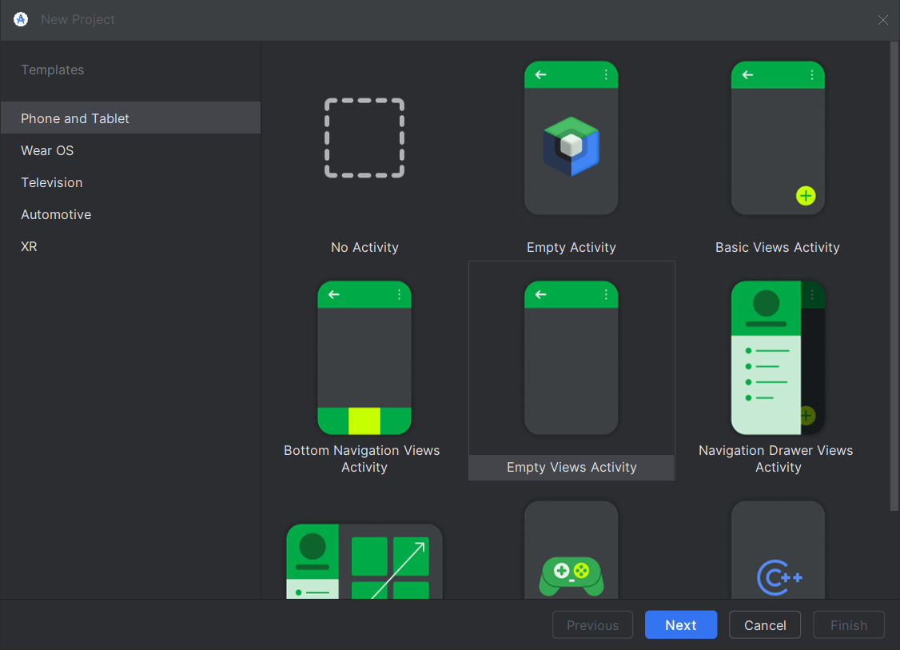
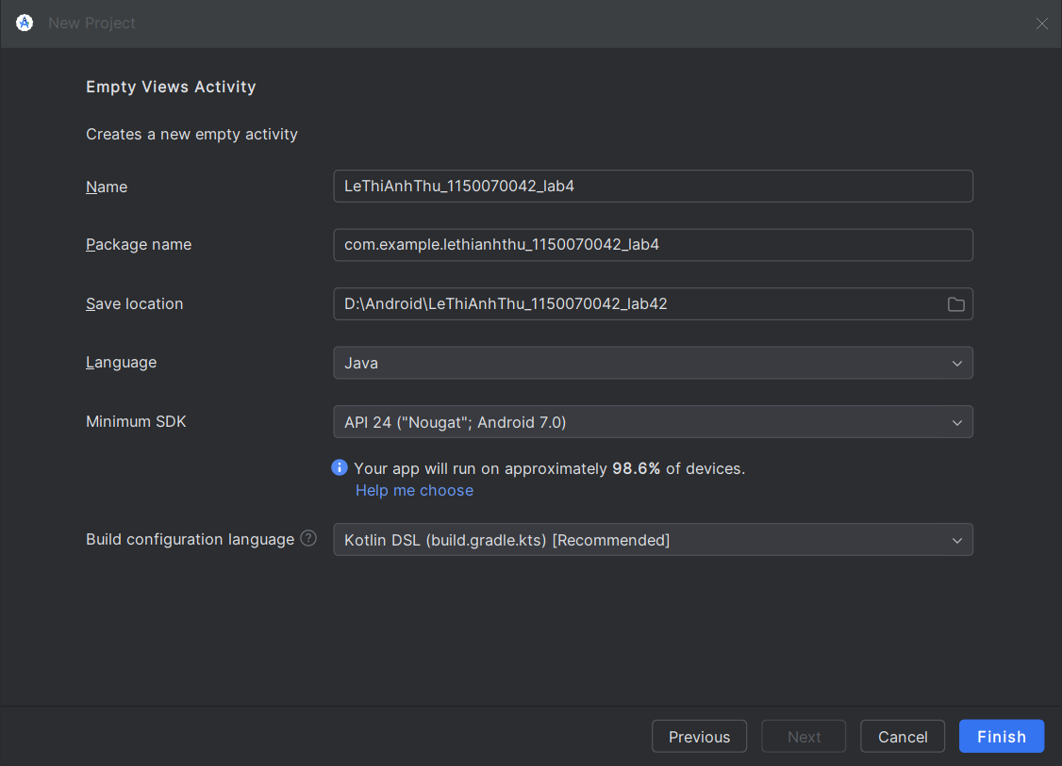
Bước 2: Tạo màn hình đăng ký (DangKyActivity) và HelloActivity

Trong cửa sổ Project (phía bên trái), nhấp chuột phải vào thư mục java (cùng cấp với MainActivity.java).

- Chọn New Activity Empty Views Activity.

- Đặt tên cho Activity mới là DangKyActivity và nhấn Finish (thực hiện tương tự cho HelloActivity)

Sau khi tạo, Android Studio sẽ tự động tạo hai tệp:

- Nội dung file DangKyActivity.java trong thư mục java.
package com.example.lethianhthu_1150070042_lab4;
import android.os.Bundle;
import android.widget.Button;
import android.widget.Toast;
import androidx.appcompat.app.AppCompatActivity;
public class DangKyActivity extends AppCompatActivity {
@Override
protected void onCreate(Bundle savedInstanceState) {
super.onCreate(savedInstanceState);
setContentView(R.layout.activity_dangky);
Button btnDangKy = findViewById(R.id.btnDangKy);
btnDangKy.setOnClickListener(v ->
Toast.makeText(this, "Bạn đã nhấn Đăng Ký", Toast.LENGTH_SHORT).show()
);
}
}
</LinearLayout>

- Nội dung file HelloActivity
package com.example.lethianhthu_1150070042_lab4;
import androidx.appcompat.app.AppCompatActivity;
import android.os.Bundle;
public class HelloActivity extends AppCompatActivity {
@Override
protected void onCreate(Bundle savedInstanceState) {
super.onCreate(savedInstanceState);
// Dòng này rất quan trọng: liên kết Activity với layout XML
setContentView(R.layout.activity_hello);
}
}

Bước 3: Thiết kế giao diện cho màn hình đăng ký (activity_dangky.xml) và hello (activity_hello.xml).

- Mở tệp activity_dangky.xml.

- Chuyển sang chế độ Split hoặc Design để dễ dàng chỉnh sửa.

- Thiết kế giao diện tương tự như trong hình ảnh: thêm một EditText (để nhập liệu) và hai Button với các thuộc tính như sau:

<?xml version="1.0" encoding="utf-8"?>
<LinearLayout xmlns:android="http://schemas.android.com/apk/res/android"
android:layout_width="match_parent"
android:layout_height="match_parent"
android:orientation="vertical"
android:gravity="center"
android:padding="20dp">
<TextView
android:text="Màn hình Đăng Ký"
android:textSize="24sp"
android:layout_width="wrap_content"
android:layout_height="wrap_content" />
<Button
android:id="@+id/btnDangKy"
android:layout_width="wrap_content"
android:layout_height="wrap_content"
android:text="Đăng Ký" />
</LinearLayout>

- Nội dung file activity_hello.xml
<?xml version="1.0" encoding="utf-8"?>
<androidx.constraintlayout.widget.ConstraintLayout xmlns:android="http://schemas.android.com/apk/res/android"
xmlns:app="http://schemas.android.com/apk/res-auto"
xmlns:tools="http://schemas.android.com/tools"
android:layout_width="match_parent"
android:layout_height="match_parent"
tools:context=".HelloActivity">
<TextView
android:id="@+id/textViewHello"
android:layout_width="wrap_content"
android:layout_height="wrap_content"
android:text="HELLO"
android:textSize="32sp"
android:textStyle="bold"
app:layout_constraintBottom_toBottomOf="parent"
app:layout_constraintEnd_toEndOf="parent"
app:layout_constraintStart_toStartOf="parent"
app:layout_constraintTop_toTopOf="parent" />
</androidx.constraintlayout.widget.ConstraintLayout>

Bước 4: Khai báo màn hình DangKyActivity trong AndroidManifest.xml
- Mở tệp AndroidManifest.xml.
- Đảm bảo rằng thẻ <activity> cho DangKyActivity và HelloActivity đã được khai báo. Nếu không, hãy thêm đoạn mã sau vào trong thẻ <application>:
<activity android:name=".DangKyActivity" />
<activity android:name=".HelloActivity" />
Bước 5: Viết code xử lý logic (DangKyActivity.java và HelloActivity.java.)
- Mở tệp DangKyActivity.java và HelloActivity.java.
- Trong phương thức onCreate, bạn cần ánh xạ (ánh xạ từ giao diện sang code) các thành phần giao diện đã tạo ở bước 3:
- Nội dung file DangKyActivity.java
public class DangKyActivity extends AppCompatActivity {
@Override
protected void onCreate(Bundle savedInstanceState) {
super.onCreate(savedInstanceState);
setContentView(R.layout.activity_dangky);
Button btnDangKy = findViewById(R.id.btnDangKy);
btnDangKy.setOnClickListener(v ->
Toast.makeText(this, "Bạn đã nhấn Đăng Ký", Toast.LENGTH_SHORT).show()
);
}
}

- Nội dung file HelloActivity.java
public class HelloActivity extends AppCompatActivity {
@Override
protected void onCreate(Bundle savedInstanceState) {
super.onCreate(savedInstanceState);
// Dòng này rất quan trọng: liên kết Activity với layout XML
setContentView(R.layout.activity_hello);
}
}

Bước 6: Viết MainActivity để cho phép tương tác
package com.example.lethianhthu_1150070042_lab4;
import android.content.Intent;
import android.os.Bundle;
import android.widget.Button;
import androidx.appcompat.app.AppCompatActivity;
public class MainActivity extends AppCompatActivity {
@Override
protected void onCreate(Bundle savedInstanceState) {
super.onCreate(savedInstanceState);
setContentView(R.layout.activity_main);
Button btnHello = findViewById(R.id.btnHelloWorld);
Button btnRegister = findViewById(R.id.btnDangKy);
// Nút "Hello World"
btnHello.setOnClickListener(v -> {
// Chuyển sang màn hình HelloActivity
Intent intent = new Intent(MainActivity.this, HelloActivity.class);
startActivity(intent);
});
// Nút "Đăng ký"
btnRegister.setOnClickListener(v -> {
// Sửa dòng này để chuyển đến HelloActivity thay vì DangKyActivity
Intent intent = new Intent(MainActivity.this, DangKyActivity.class);
startActivity(intent);
});
}
}

Bước 7: Chạy thử ứng dụng
- Kết nối điện thoại Android của bạn với máy tính hoặc chạy máy ảo Android (AVD) đã cài đặt.
- Nhấn nút Run 'app' (biểu tượng mũi tên màu xanh lá cây) trên thanh công cụ của Android Studio.
